四、方案选择与整流方式对比
4.1 选择理由
- 电压输出平稳、脉动频率高（6倍基波）；
- 输出电压可调（α控制），适应性强；
- 可拓展为逆变功能，满足双向能量流控制；
- 成熟可靠，工业中广泛应用。
4.2 不同整流电路比较
项目 | 单相半波 | 单相全波 | 三相半控桥 | 三相全控桥
输出平均电压 | 低 | 中 | 高 | 高
电压波形平稳性 | 差 | 一般 | 好 | 最好
可调性 | 无 | 有限 | 有限 | 优异
控制难度 | 低 | 低 | 中 | 高
工业应用 | 少 | 少 | 常见 | 非常常见
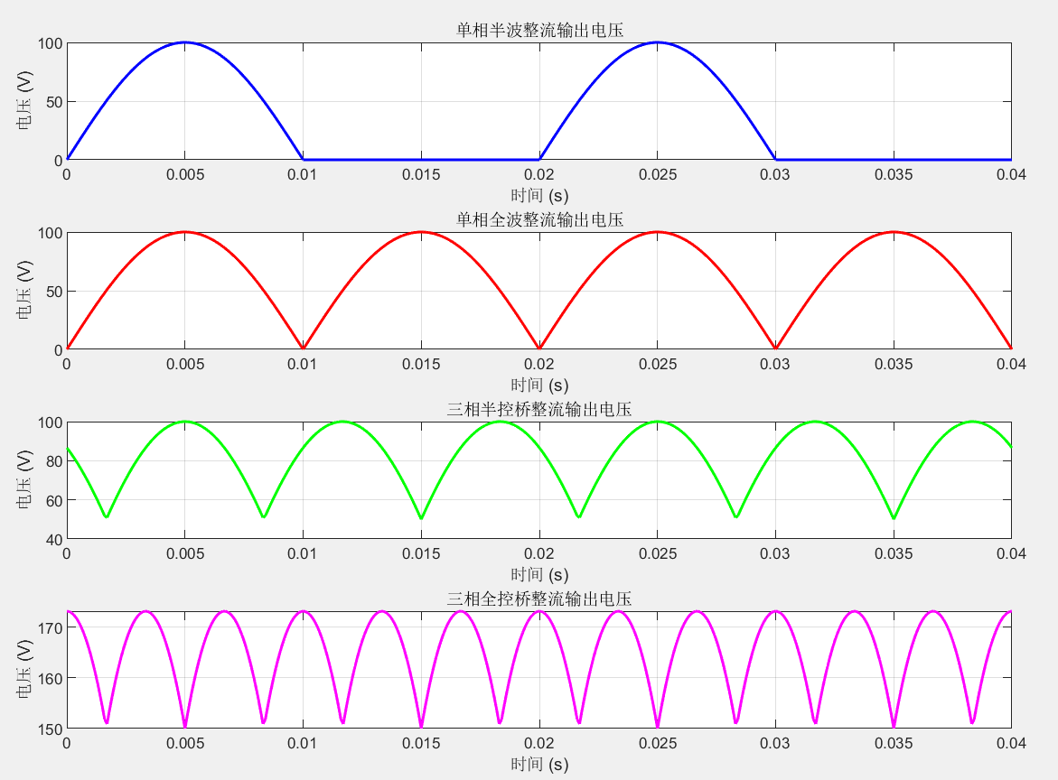
各种整流输出电压波形图
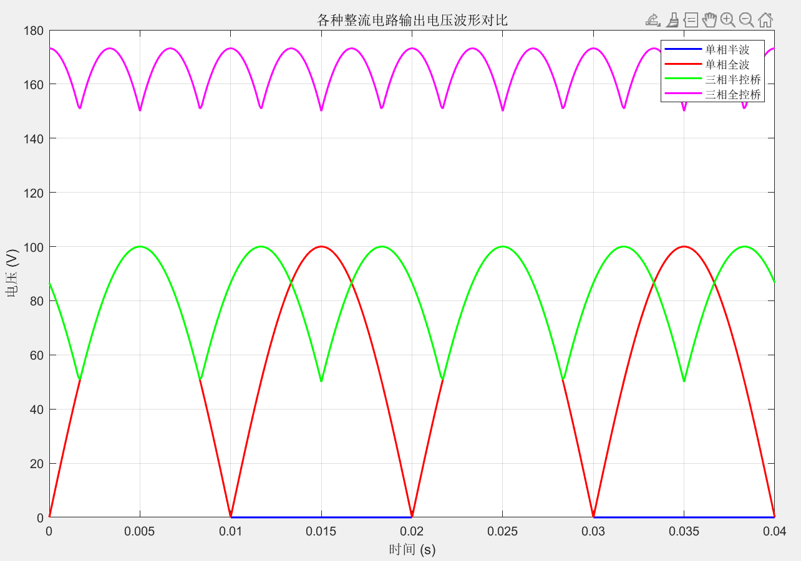
各种整流输出电压波形对比图
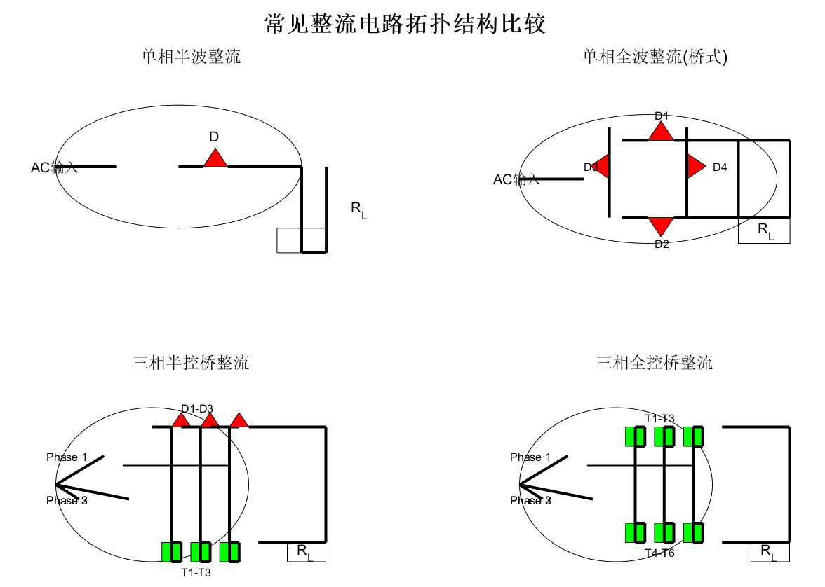

五、SCR作为核心器件的优势分析
1. 高功率处理能力
- 高压/大电流承载：SCR可承受数千伏电压和数百安培电流，适合工业级大功率应用。
- 三相平衡控制：通过6个SCR组成的全控桥，可精确控制三相输入电流的平衡，避免电网不对称问题。
2. 可控整流特性
- 触发角（α）灵活调节：通过控制门极触发时刻，输出电压可从0到最大值连续调节。
- 四象限运行能力：配合逆变模式（α>90°），可实现能量回馈电网，适用于电机再生制动等场景。
3. 高效率与低损耗
- 导通压降低：典型通态压降仅1-2V，远低于晶体管器件，降低导通损耗。
- 开关损耗优化：在工频（50/60Hz）应用中，SCR的开关损耗可忽略不计。
4. 强抗扰性与可靠性
- 浪涌电流耐受：达10倍额定电流的I2tI2t承受能力，适应感性负载启动冲击。
- 自保护特性：过流时通过自然换相关断，无需额外保护电路。
5. 拓扑简化优势
- 器件数量最优：6个SCR即可实现全控整流，相比其他方案（如IGBT需12个）成本更低。
- 自然换相机制：利用三相电压过零特性实现SCR自然关断，简化驱动设计。
六、保护电路设计
详见“3.4保护器件配置”。此处补充说明：
- RC 吸收电路安装在每组 SCR 两端；
- 触发控制系统可设置过流检测门限，触发保护；
- 高频浪涌或电网电压异常时，TVS 快速响应保护。
保护电路框图：
